**ANEXO I**

BRASÃO DO MUNICÍPIO

Ofício nº __/2025 Município, __ de _______ de 2025

**PROPOSTA PARA ADESÃO AO PIM**

**EDITAL SES nº 01/2025**

Eu, _______________________________________________(*nome completo)*, Prefeito(a) do Município de *_____________________________*/RS, solicito a **adesão** ao programa Primeira Infância Melhor, conforme o quadro abaixo:

|  |  |  |
| --- | --- | --- |
| 01 | Meta (número) prevista de indivíduos (gestantes e crianças) a serem atendidos | _____ indivíduos a serem atendidos pelo PIM |
| 02 | Forma de contratação pretendida dos visitadores | ( ) Estatutário  ( ) Contrato temporário / tempo determinado  ( ) Estagiário / bolsista nível superior  ( ) Empregado público celetista  ( ) Celetista OSCIP / OP / Entidade privada / Filantrópica  ( ) Cargo comissionado  ( ) Autônomo / consultor / prestador de serviço / RPA  ( ) Outro |
| 03 | Nº de visitadores previstos com sua respectiva carga horária semanal no PIM | ____ visitadores com 20h semanais  ____ visitadores com 30h semanais  ____ visitadores com 40h semanais |
| 04 | Especificações do Município | Previsão de atendimento pelo PIM às famílias beneficiárias de programas de transferência de renda, com identificação a partir das listagens geradas pelo CadÚnico?  ( ) Sim ( ) Não  Município prioritário ao Programa RS Seguro e com previsão de atendimento do PIM nos territórios selecionados do Programa?  ( ) Sim ( ) Não  Previsão de atendimento no território da Equipe de Saúde da Família com adesão à Rede Bem Cuidar?  ( ) Sim ( ) Não  Previsão de atendimento a comunidades indígenas existentes no município?  ( ) Sim ( ) Não  Previsão de atendimento a comunidades quilombolas existentes no município?  ( ) Sim ( ) Não |

Dados pessoais de profissional do município para esclarecimentos de eventuais dúvidas pela Comissão Julgadora deste Edital

Nome completo: ________________________________________________________

Cargo no município:_____________________________________________________

Telefone: ( __ ) _________________________________________________________

Email institucional: ______________________________________________________

________________________________________

Assinatura e carimbo do(a) Prefeito(a) Municipal

**ANEXO II**

BRASÃO DO MUNICÍPIO

Ofício nº __/205 Município, __ de _____ de 205

**PROPOSTA PARA AMPLIAÇÃO DA META DE ATENDIMENTO DO PIM**

**EDITAL SES nº 01/2025**

Eu, _______________________________________________(*nome completo)*, Prefeito(a) do Município de *___________________________*/RS, solicito a **ampliação da meta de atendimento** do programa Primeira Infância Melhor, conforme o quadro abaixo:

|  |  |  |
| --- | --- | --- |
| 01 | Estimativa de crianças menores de quatro anos[1] no município | _____ crianças menores de quatro anos |
| 02 | Estimativa do número total de gestantes[2] no município | ____ gestantes |
| 03 | Meta (número) atual de indivíduos para atendimento | ____ gestantes e crianças |
| 04 | Meta (número) prevista de novos indivíduos para atendimento | ____ gestantes e crianças |
| 05 | Nova totalização da meta de atendimento - soma da meta atual (04) e da meta solicitada na ampliação (05) | ____ gestantes e crianças |
| 06 | Forma de contratação pretendida dos visitadores | ( ) Estatutário  ( ) Contrato temporário / tempo determinado  ( ) Estagiário / bolsista nível superior  ( ) Empregado público celetista  ( ) Celetista OSCIP / OP / Entidade privada / Filantrópica  ( ) Cargo comissionado  ( ) Autônomo / consultor / prestador de serviço / RPA  ( ) Outro |
| 07 | Nº de visitadores previstos com sua respectiva carga horária semanal no PIM | ____ visitadores com 20h semanais  ____ visitadores com 30h semanais  ____ visitadores com 40h semanais |
| 08 | Monitor(es)/Supervisor(es) | ( ) Previsão de contratação de ____ monitor(es)/supervisor(es)  ( ) Previsão de ampliação da carga horária de ___ monitor(es)/supervisor(es) já existentes  ( ) Já possui número de monitor(es)/ supervisor(es) suficiente para acompanhar os visitadores novos |
| 09 | Especificações do Município | Alcance superior a 100% de sua meta de atendimento em alguma das três competências anteriores?  ( ) Sim ( ) Não  Previsão de atendimento pelo PIM às famílias beneficiárias de programas de transferência de renda, com identificação a partir das listagens geradas pelo CadÚnico?  ( ) Sim ( ) Não  Município prioritário ao Programa RS Seguro e com previsão de atendimento do PIM nos bairros selecionados do Programa?  ( ) Sim ( ) Não  Previsão de atendimento no território da Equipe de Saúde da Família com adesão à Rede Bem Cuidar?  ( ) Sim ( ) Não  Previsão de atendimento a comunidades indígenas existentes no município?  ( ) Sim ( ) Não  Previsão de atendimento a comunidades quilombolas existentes no município?  ( ) Sim ( ) Não |
| 10 | Porte Populacional | ( ) Pequeno Porte I: até 20.000 habitantes  ( ) Pequeno Porte II: de 20.001 até 50.000 habitantes  ( ) Médio Porte: de 50.001 até 100.000 habitantes  ( ) Grande Porte: acima de 100.000 |

Dados pessoais de profissional do município para esclarecimentos de eventuais dúvidas pela Comissão Julgadora deste Edital

Nome completo: ________________________________________________________

Cargo no município: ____________________________________________________

Telefone: ( __ ) _________________________________________________________

E-mail institucional: ______________________________________________________

___________________________

Assinatura e carimbo do(a) Prefeito(a) Municipal

**ANEXO III** ____/____/2025

**TERMO DE ADESÃO**

O município de assume, mediante o presente documento, o compromisso de implantar as ações do Primeira Infância Melhor (PIM), de acordo com a Lei Estadual n° 12.544/2006; Lei Complementar nº 14.594/14; Portaria SES n° 213/2025 e suas alterações.

1. **NA FASE DE IMPLANTAÇÃO DO PIM:**

Nos primeiros 06 (seis) meses após a publicação da portaria de habilitação, o município se compromete a:

* Garantir a participação da equipe do GTM na Formação Introdutória do PIM, ofertada pela Coordenação Estadual do PIM;
* Elaborar o Diagnóstico Situacional da Primeira Infância;
* Definir os territórios de atuação do PIM;
* Elaborar o plano de ação;
* Realizar a seleção e contratação da equipe de monitores/supervisores e visitadores;
* Realizar a Formação Introdutória da equipe de monitores/supervisores e visitadores;
* Realizar a busca ativa e sensibilização das famílias para atendimento;
* Realizar a caracterização das famílias, gestantes e crianças;
* Incluir os formulários de caracterização no Sistema de Informação do PIM (SisPIM);
* Iniciar os atendimentos às famílias.

1. **NA FASE DE IMPLEMENTAÇÃO DO PIM:**

Após os 6 (seis) primeiros meses da habilitação, o município se compromete a:

* Manter a equipe municipal do PIM (GTM, monitores/supervisores e visitadores), conforme os parâmetros da política;
* Manter os atendimentos às famílias;
* Alcançar, no mínimo, 80% da meta de atendimento;
* Promover formação continuada para equipe municipal;
* Garantir a participação das equipes nas formações introdutória e continuadas promovidas pela Coordenação Estadual do PIM;
* Articular o PIM com as políticas correlatas, em especial, saúde, educação e assistência social;
* Atualizar os dados no SisPIM para monitoramento e avaliação da política, bem como para manutenção do recebimento do incentivo financeiro estadual;
* Desenvolver a política de acordo com a legislação e instrumentos norteadores vigentes.

______________________________

Prefeito(a) Municipal

**ANEXO IV**

MODELO DE DECRETO OU PORTARIA DE NOMEAÇÃO DO GRUPO TÉCNICO MUNICIPAL

BRASÃO DO MUNICÍPIO

DECRETO Nº. XXX/2025

Designa os *profissionais* para cumprir carga horária no Grupo Técnico Municipal do Primeira Infância Melhor.

*NOME*, PREFEITO(A) MUNICIPAL DO MUNICÍPIO DE xxxxxxxxxx/RS, no uso de suas atribuições legais, DESIGNA:

Nome *do(a) profissional*, para cumprir carga horária de __ horas semanais no GTM – Grupo Técnico Municipal – do Programa Primeira Infância Melhor, como representante da *Secretaria Municipal de Saúde.*

Nome *do(a) profissional*, para cumprir carga horária de __ horas semanais no GTM – Grupo Técnico Municipal – do Programa Primeira Infância Melhor, como representante da *Secretaria Municipal de Educação.*

Nome *do(a) profissional*, para cumprir carga horária de __ horas semanais no GTM – Grupo Técnico Municipal – do Programa Primeira Infância Melhor, como representante da *Secretaria Municipal de Assistência Social.*

MUNICÍPIO /RS, em __ de _____ de 2025.

____________________________________________

Assinatura do(a) Prefeito(a) Municipal

**ANEXO V**

**FORMULÁRIO DE CADASTRO DE USUÁRIO NO SISPIM**

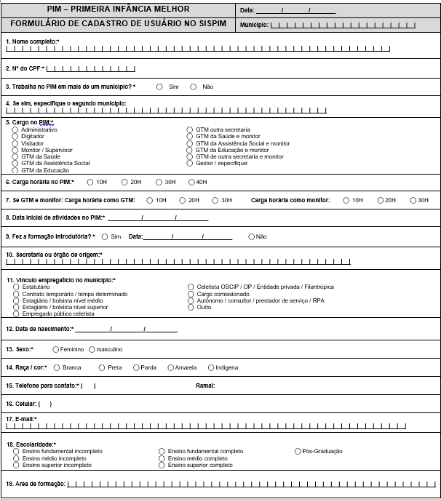

**ANEXO VI**

MODELO DE OFÍCIO

BRASÃO DO MUNICÍPIO

Ofício nº __/20__ Município, __ de _____ de 2025

Eu, NOME, PREFEITO(A) MUNICIPAL DO MUNICÍPIO DE XXXXXXXXXXX/RS, dirijo-me Coordenação Estadual do Primeira Infância Melhor (PIM) informando que a meta de atendimento do PIM e o número de visitadores com sua respectiva carga horária semanal de trabalho, ocorrerá conforme a previsão descrita abaixo:

|  |  |  |
| --- | --- | --- |
| **Meta de indivíduos (nº de gestantes e crianças) previstos para atendimento** | **Nº de visitadores por carga horária semanal de trabalho previstos** | |
| _________ | **Carga horária[3]** | **Nº de visitadores[4]** |
| 20 horas |  |
| 30 horas |  |
| 40 horas |  |

Informo ainda que estou ciente de que a habilitação ao PIM ocorre de acordo com a Portarias SES N° 188/2024 e suas alterações.

____________________________________________

Assinatura do(a) Prefeito(a) Municipal

1. Estimativa populacional por município, idade e sexo 2020-2021 <http://tabnet.datasus.gov.br/cgi/deftohtm.exe?ibge/cnv/popsvsbr.def>
2. A estimativa do total de gestantes deve ser realizado a partir do: número de nascidos vivos do ano anterior, acrescidos 10% - dados de Nascidos Vivos, ano de referência de 2020: <http://tabnet.datasus.gov.br/cgi/deftohtm.exe?sinasc/cnv/nvrs.def>
3. Para cálculo do incentivo financeiro estadual, será considerado o teto de indivíduos a serem acompanhados por visitador de acordo com sua carga horária: a) visitador com 20h semanais até 12 indivíduos; b) visitador com 30h semanais até 16 indivíduos e c) visitador com 20h semanais até 12 indivíduos.
4. O número de visitadores deve estar de acordo com a meta prevista, conforme parâmetro da nota de rodapé anterior.